《数字图像处理》实验报告

姓名： 汪雨卿 学号：19120191

实验九

- 任务1
自己编程实现书本10.3.2（基本的全局阈值处理）和10.3.3（最优全局阈值处理）中提到的两种分割方法，对rice.tif，finger.tif和poly.tif进行分割，并对比结果。
  - 核心代码：
1. 基本的全局阈值处理
    - 新阈值计算
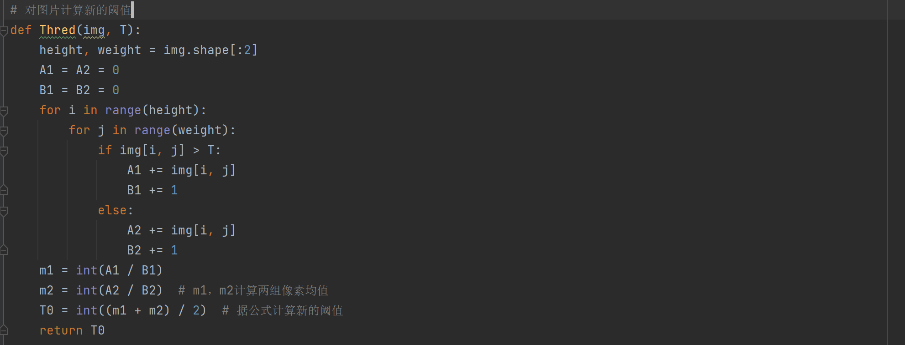
    - 进行图像分割，T0为界限
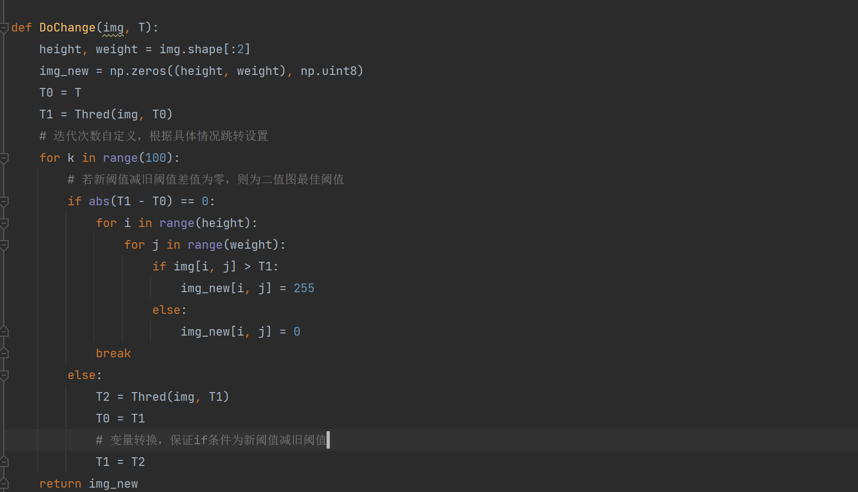

1. 最优全局阈值处理
计算阈值
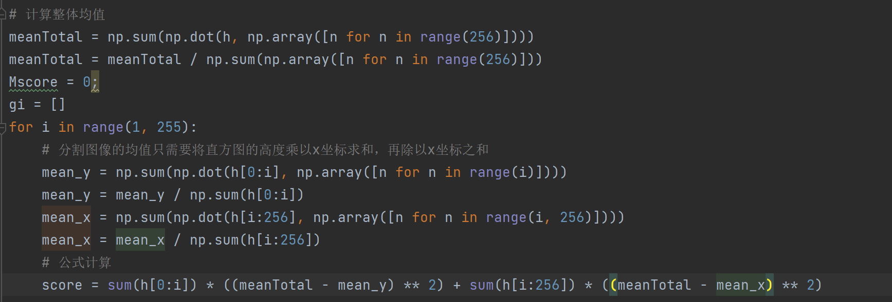

  - 实验结果截图
1. 基本的全局阈值处理结果
Finger.tif
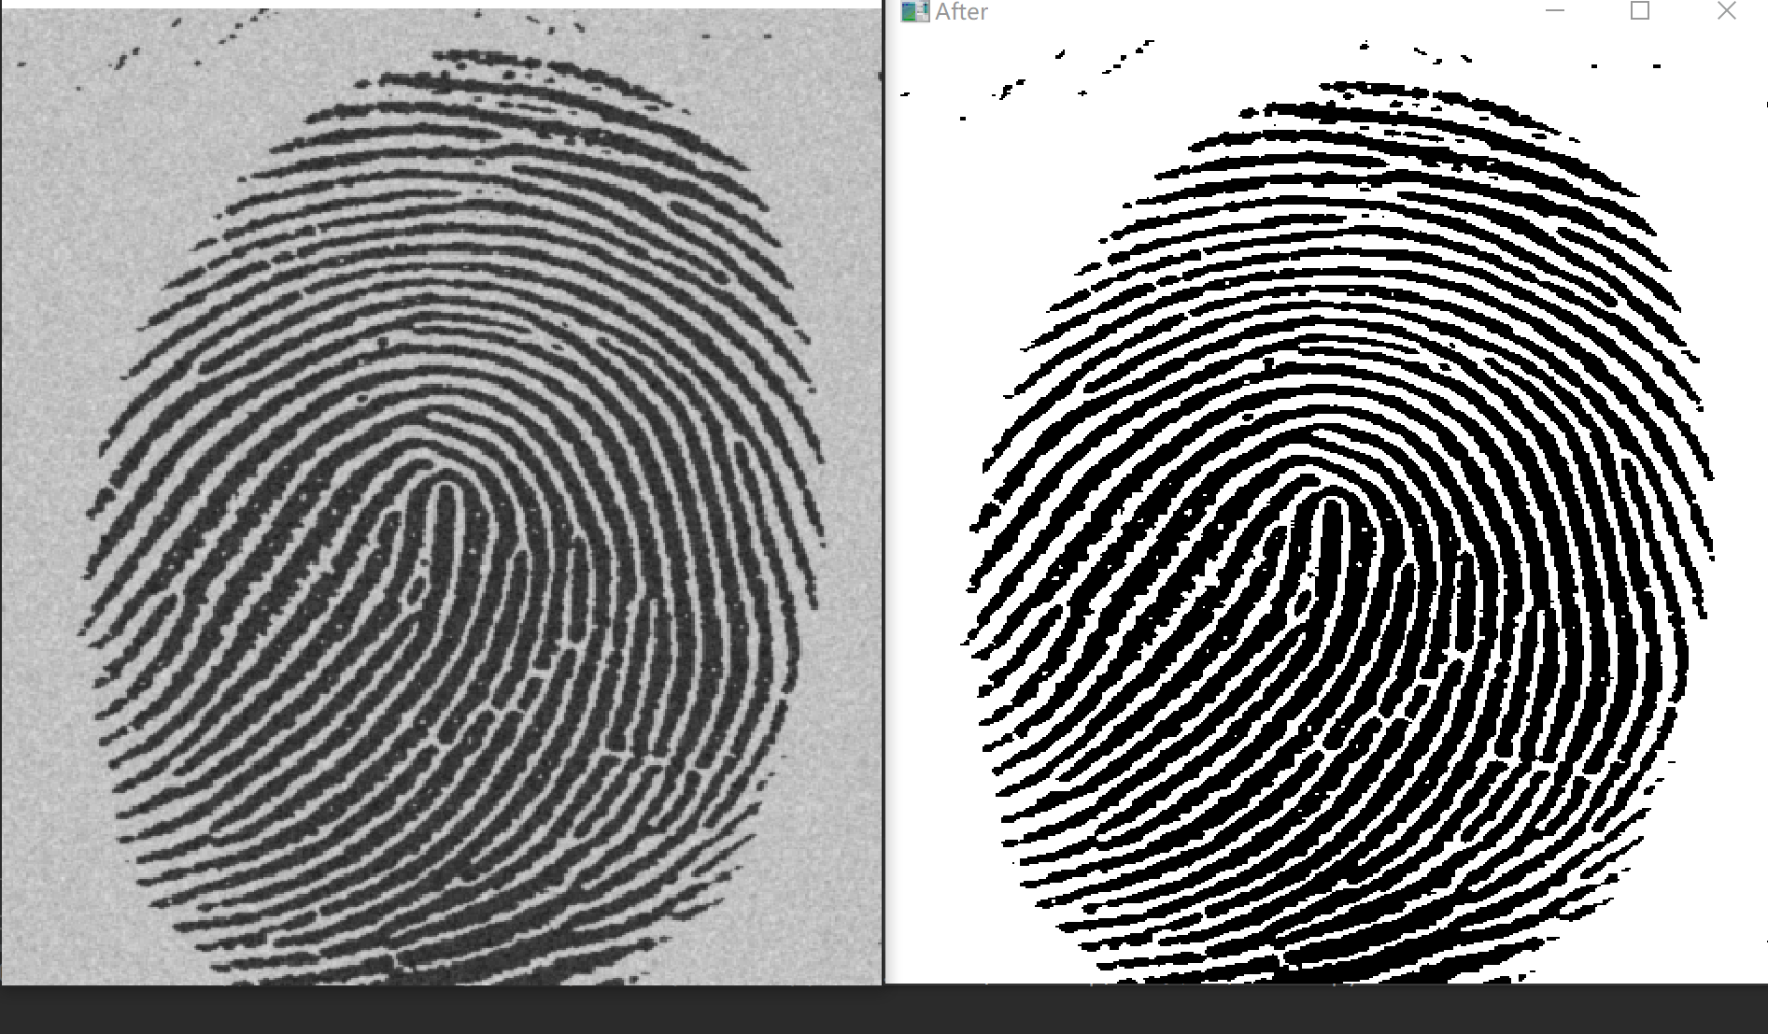
Poly.tif
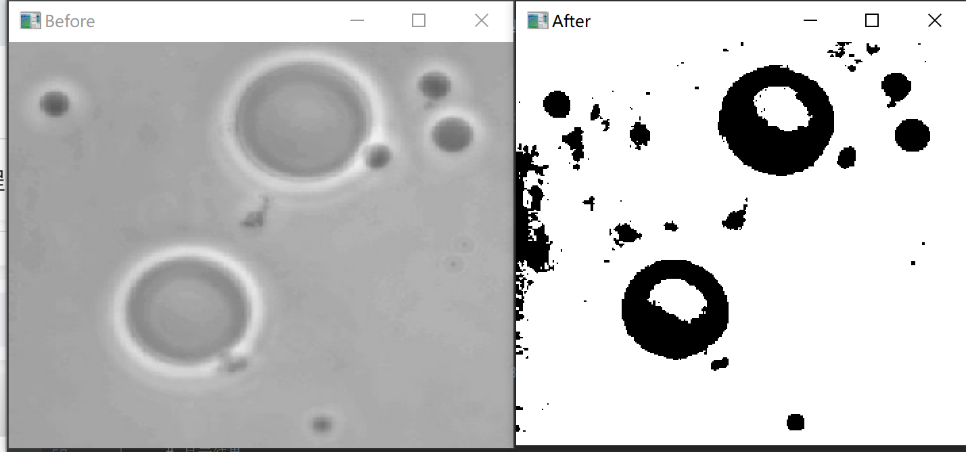
Rice.tiff
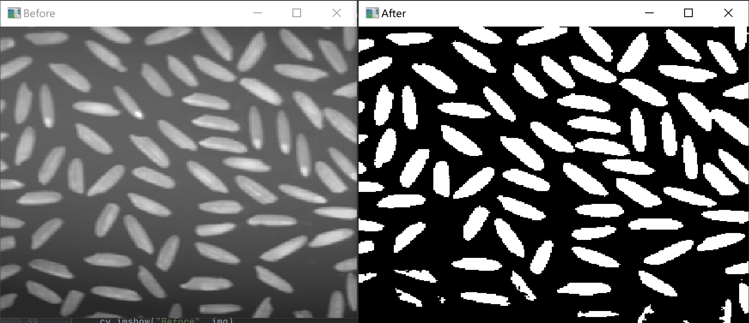
1. 最优全局阈值处理结果
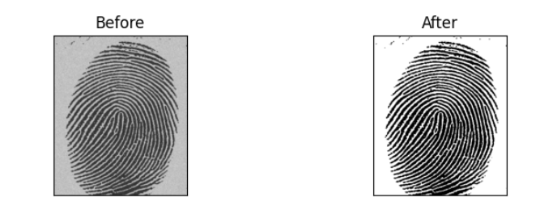
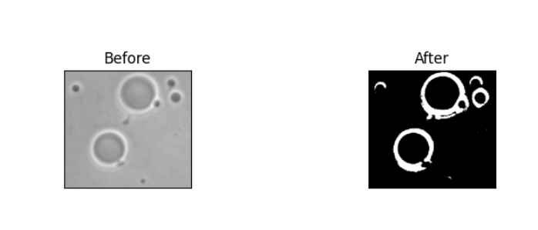
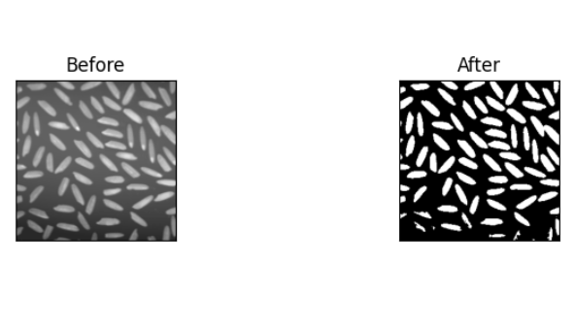
四、实验小结
本实验基于课程中介绍的两中对于图像进行分割优化的实现。通过对于图像的灰度进程分割，对于一些具有某些特点的图片，尤其是二值的图像可以较好的突出想要的图像区块，便于一些图像检测的实现。通过对比大津法和基本的做法，可以发现大津法实现的噪声会更少，且轮廓更为圆滑。对于poly.tif这幅图来看，大津法生成的图片边缘区域更小，图像边缘更清晰，而基本做法则有些欠缺。因此对于不同的图片选择适用的方法也至关重要。

